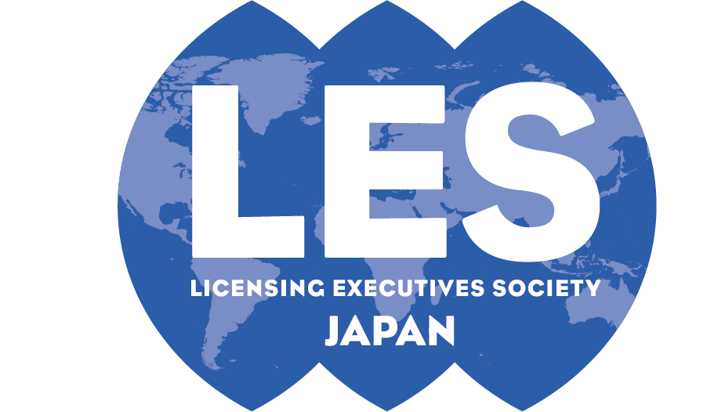
2024年2月28日

会員各位
日本ライセンス協会 関西研修委員会
〒550-0004 大阪市西区靱本町1-8-4
大阪科学技術センター内
TEL.06-6443-5320 FAX.06-6443-5319

第４７５回 関西月例研究会（リアル開催）
「企業の米国訴訟対応」

開催日：２０２４年４月１６日（火）１４：００－１７：００
場 所：大阪科学技術センター ４階 ４０４号
講 師：岸本芳也 氏（シュグルー・マイアン外国法事務弁護士事務所 代表パートナー）

拝啓 会員の皆様方には益々ご清栄のこととお慶び申し上げます。
また、平素より当協会の活動にご協力、ご支援を賜り厚く御礼申し上げます。

さて、本月例研究会では、「企業の米国訴訟対応」と題し、シュグルー・マイアン外国法事務弁護士事務所 代表パートナーの弁護士 岸本 芳也 氏をお招きしてご講演をいただくことになりました。

米国では、複雑・広範なディスカバリー手続、陪審裁判、巨額な損害賠償、懲罰的損害賠償制度、第一審の重要性など、日本と比べて特異な特許紛争処理システムがとられています。米国では、特許ライセンスを含めた訴訟ビジネスは今や事業の一部ともなっており、米国の法律文化や訴訟風土に不案内な日本人にとっては、その全容を把握することは極めて困難です。にもかかわらず、米国でビジネス活動を続けていく以上、常に訴訟ビジネスの対象として狙われる危険性と隣り合わせです。そのため、米国の訴訟ビジネスの構造やその実態を把握し、万一特許紛争に巻き込まれた場合には、どのタイミングで、何を、どのように行動すればよいかなど、日頃から具体的な実務対応を心がける必要があります。
本講演では、まず、日本企業が理解しておくべき米国法システムと特許裁判の基本について、ご解説いただきます。次に、米国企業等からの特許紛争に巻き込まれた場合、特に重要な初動対応について、どのように対処し、日頃どのような心構えや準備が必要かをご解説いただきます。
本講演は、米国知的財産法を専門に取り扱う法律事務所において、米国訴訟を担当されている講師ならではの話を聞くことができる、またとない機会となります。企業の知財部門・法務部門や弁護士、弁理士の方々だけでなく、経営層に属する方々や、事業の企画・開発等に関わる方々にとっても、有意義なものとなると存じますので、皆様多数のご参加をお待ちしております。

本講演は、オンラインでの配信は行わず、会場のみのリアル開催といたします。また、月例研究会の終了後に、近隣の飲食店にて講師を囲んで簡単な懇談会を開催いたします。是非、ご都合を付けて懇談会までのご出席をお願いいたします。

敬具

＊お申込みを頂いた後、当協会から振込先をご案内いたしますので、５営業日前（４/９）までに参加費をお支払いください。期限までに入金が確認できない場合は、ご参加いただくことができません。入金を確認できた方には、３営業日前（４/１２）までに、メールにて資料をお送りいたします（当日、会場でも配布資料をご準備いたします）。なお、資料送付後のキャンセル・返金はお請けいたしかねますので、あらかじめご了承ください。
＊本研究会は、日本弁理士会の継続研修としての認定を申請中です。本研修を受講し、所定の申請をすると、外部機関研修として選択科目：２．５単位が認められる予定ですので、申込フォーム末尾の「弁理士登録番号」欄に弁理士登録番号をご記入ください。

講師略歴
岸本 芳也 氏（シュグルー・マイアン外国法事務弁護士事務所 代表パートナー）
1981年 特許庁入庁
1991年 日本弁理士登録
1994年 米国DCのローファーム入所、米国弁理士登録
1999年 ニューヨーク州弁護士登録、CAFC弁護士登録
2005年 コロンビア特別区弁護士登録
2001年 シュグルー・マイアンPLLC入所
2004年 シュグルー・マイアン外国法事務弁護士事務所・代表パートナー就任
主な著書
『無知財は無知罪』（総合法令出版）
『グローバル企業の知財戦略』（丸善出版）
『知財戦略としての米国特許訴訟』（日本経済新聞出版社）
『米国発明法の特許防衛戦略』（中央経済社）
『米国での特許訴訟防衛マニュアル』（中央経済社）
『社長になる人のための知財活用の本・米国編』（共著、日本経済新聞出版社）

１．[研究会]
開催日：２０２３年４月１６日（火）１４：００－１７：００
場 所：大阪科学技術センター ４階 ４０４号
講 師：岸本芳也 氏（シュグルー・マイアン外国法事務弁護士事務所 代表パートナー）
司 会：関西研修委員 主担当 大池 聞平（ＯＥＫ弁理士事務所）
副担当 藤井 康雄（弁理士法人 はるか国際特許事務所）
参加費：正 会 員 ５,０００円（同一組織のメンバーを含む）
継続会員 ２,０００円
一 般 １０,０００
＊継続会員とは、55歳を超えて勤務先を退職した後も個人で会員資格を継続し、特別の年会費（2万円）を適用されている正会員です。（詳細は会員名簿の規則またはホームページをご参照ください。）

２．［懇談会］
と き：２０２３年４月１６日（火） １７：００－１８：００
ところ：大阪科学技術センター周辺 ※近隣の飲食店で開催する予定です。
参加費：２,０００円

３．［参加申し込み］
- 申込期限：２０２４年４月５日（金）
＊LESJウェブサイト【http://www.lesj.org/workshop/monthly/west.php】よりお願いします
（LESJウェブサイト以外からのお申込みは受け付けておりません）

【次回のご案内】
日 時：２０２４年５月予定
テーマ：「ＥＵのＡＩ規制（仮）」
講 師：未定

